文件编号：KCZG-FXGNNY-03

“科创中国”富硒功能农业科技服务团专家工作动态

一、时间（具体到年月日）：
1、2025年7月9日-11日（安徽）
2、2025年7月25日（广东）
二、地点（具体到省市县镇村及基地或公司名称）：
1、安徽省六安市霍山县，安徽天富来生物科技有限公司
2、广东省河源市，东瑞食品集团股份有限公司
三、主要目的（为什么做这项工作）
1、培训红色无定形态单质硒在富硒鸡蛋生产中的应用
2、红色无定形态单质硒在猪生产中的应用技术交流
四、重点解决的问题（列出问题清单）
1.1培训合作伙伴销售团队对红色无定形态单质硒全面认识和了解
1.2红色无定形态在富硒鸡蛋方案中如何应用
2.1红色无定形态单质硒和其他硒源的区别
2.2红色无定形态在猪中如何应用
五、服务内容（介绍解决方案，附工作照片3-5张）
1、关于红色无定形态单质硒和其他硒源的区别。红色无定形态单质硒是北京华美源科技发展有限公司依托中国农业大学专利(专利号：ZL201610566900.1)科技成果转化的产品，该成果荣获了20220年中国农业大学科研成果与重大社会服务贡献奖，并于2024年12月份获得农业农村部颁发的饲料和饲料添加剂“新产品证书”[新饲证字(2024)09号]。红色无定形态单质硒由未经基因修饰的枯草芽孢杆菌（Bacillus subtilis）经生物发酵将亚硒酸钠高效转化为红色的无定形态单质硒产品。作为全生物制品的纳米级元素硒，红色无定形态单质硒表面包被核酸、多糖、蛋白质等生物活性因子，极易被动物体吸收，且毒性低，稳定性强，生物活性高。
关于红色无定形态单质硒在蛋鸡生产中的应用。富硒畜产品是方向尤其是缺硒地区；富硒技术不是主要问题，鸡场管理是核心（应激/疾病）；富硒鸡蛋的销售是主要问题。使用红色无定形态单质硒能够提供硒含量稳定、蛋品感官指标达标的产品；通过富硒平台提供富硒产品认证、行业协会背书、销售渠道、定价、基地挂牌等能够为富硒鸡蛋的销售助力；同时还能够提供系列产品(富硒、风味、卵磷脂、DHA、富硒奶）能够满足更多消费者不同的需求。

六、工作取得的成效（500字左右）
1、关键技术突破：蛋鸡场在生产富硒鸡蛋的过程中，经常出现含量不稳定，含量达不到富硒鸡蛋标准，成本过高，甚至有蛋鸡出现硒亚中毒，通过我们团队的技术方案以及红色无定形态产品，降低了硒的使用成本，在生产富硒鸡蛋的过程中，每枚鸡蛋硒的添加成本可以忽略不计，红色无定形态由于其低毒性，即便蛋鸡长期使用也不会出现中毒现象，反而提升了蛋鸡自身免疫力，减少抗应激，降低死亡率，提高产蛋率，为养殖户大大提高了效益。
2、推广团队的增加：通过对合作伙伴销售团队红色无定形态单质硒产品的培训，让大家明确了与其他硒源对比的优势以及能够为养殖户带来的效益，让大家更有积极性去推广该产品，让越来越多的养殖户通过富硒产业受益。
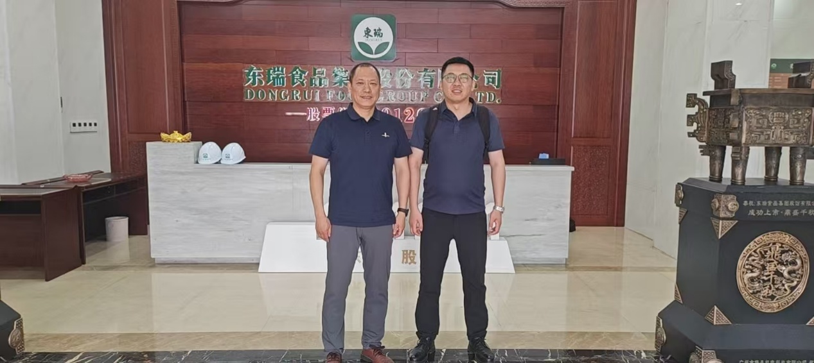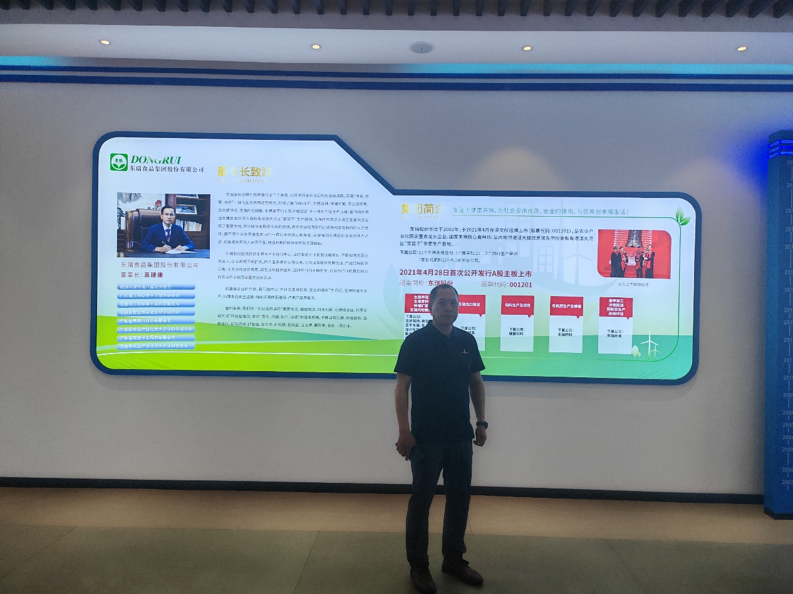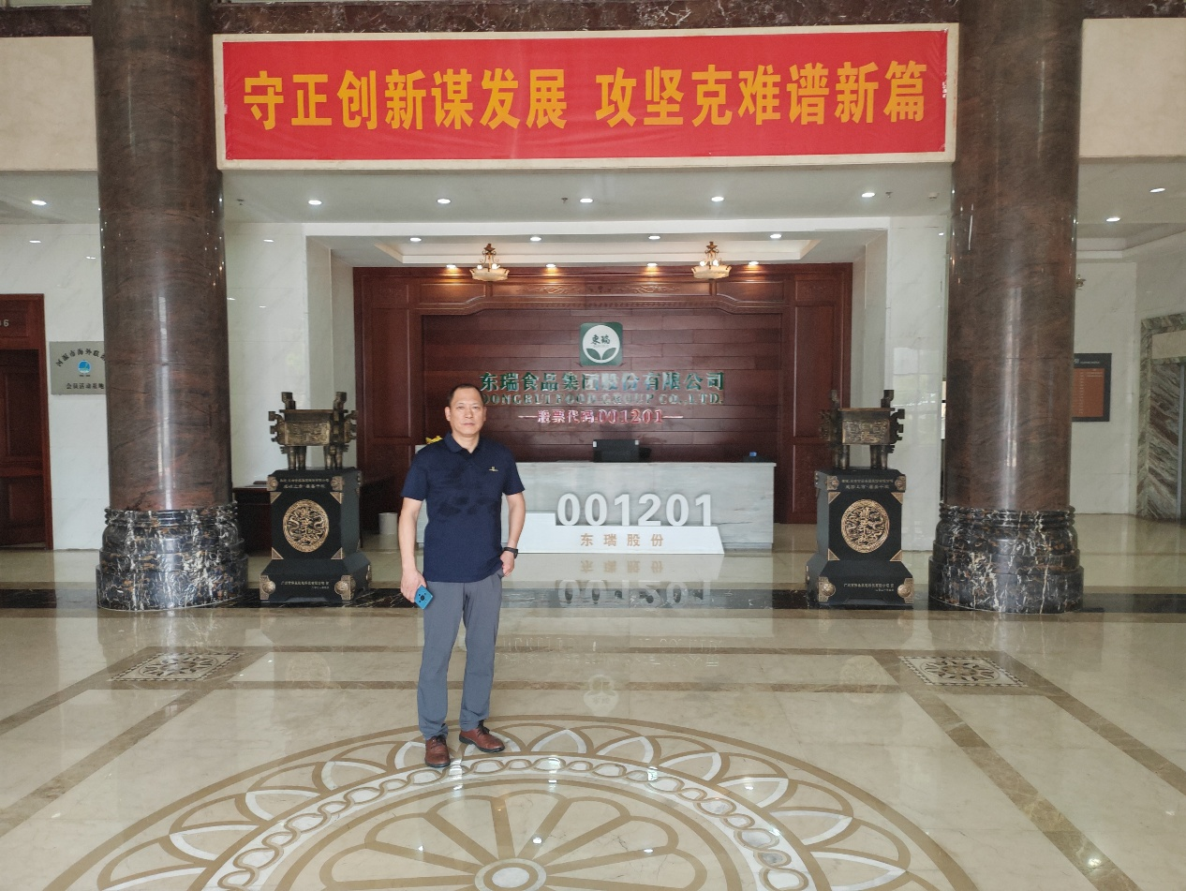
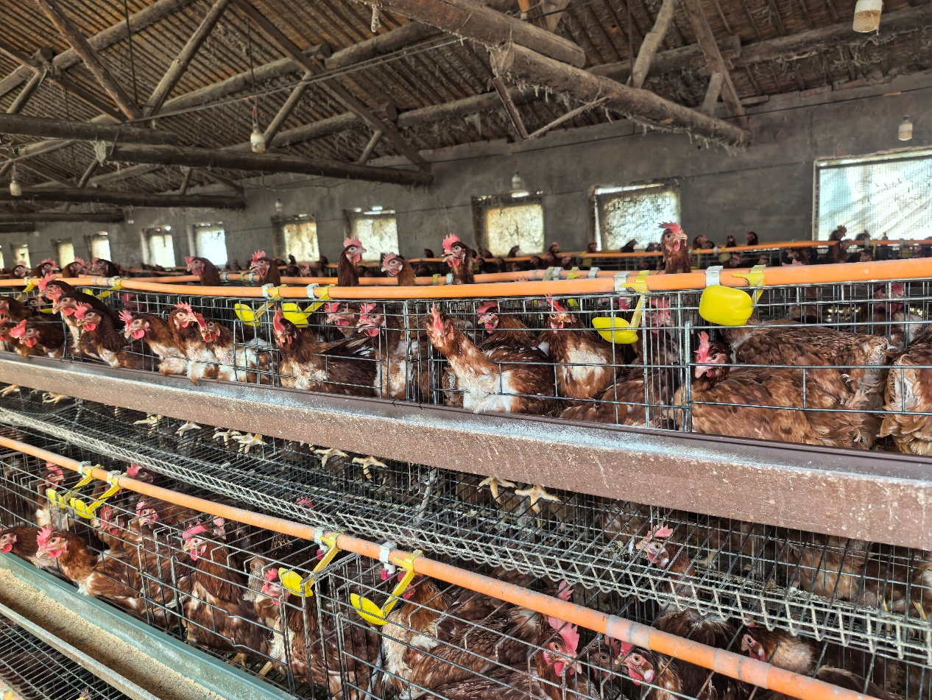
可加的附件：
1. 检测报告
2. 实施方案（包括但不限于会议方案、实验方案、技术规程、签名表、新闻报道等）

